关于做好2010年度考核工作的通知

各学院，校机关各部、处，各直附属单位：
为客观评价各学院年度工作目标任务完成情况以及教职工履行岗位职责的情况，落实学院目标管理责任制，激励教职工工作积极性，促进办学质量和效益的全面提升，学校决定于12月中下旬全面启动并完成2010年年度考核。现将有关事项通知如下：
一、单位考核
（一）考核原则
坚持定量考核与定性考核相结合，注重工作质量与实绩；
坚持全面考核和重点考核相结合，关注纵横向比较，以纵向比较考核为主；
坚持目标任务完成情况与综合管理考核相结合，以目标任务考核为主。
（二）考核工作的组织领导
1、机关各部处、各直附属单位考核领导小组
组长：邓频声
成员：全体校领导
工作机构：组织部
2、各学院考核领导小组
组长：章兢
成员：唐亚阳、陈收、曹一家、赖明勇、机关各职能部门负责人
工作机构：人力资源处
（三）考核内容及方式
1、机关各部处、各直附属单位的考核仍采取一把手单位和个人同步述职、民主评议和校领导评议相结合的方式进行。考核的主要内容是年度工作目标完成情况及部门职责履行情况。
2、各学院的考核仍按学院目标管理评价体系，实行部门负责分块考评，考核结果报学校审定。各考核项目的实施细则由相关职能部门制定，牵头单位发布，并组织实施。考核的主要内容：
（1）本科生教育与培养：包括本科教学任务、教学质量、教学基本建设、教学改革、教学管理、教风与学风建设、实验室建设、学生创新能力、动手能力、实践能力培养等，由教务处、学生管理部门负责。
（2）学科建设与研究生培养：包括学科(专业)与学位建设、研究生培养等，由研究生院、规划办负责。
（3）科学研究与科技开发：包括科研项目、科研经费、科研成果、论文与收录、论著、专利和学术会议等，由科学技术研究院、社会科学处会同社会服务办负责。
（4）综合管理：包括党建与思想政治工作、资产与财务管理、人事与师资队伍建设、安全稳定与后勤等方面关键性考核指标，由校办公室牵头负责。
（四）考核等级
1、校机关各部处、各直附属单位考核等级由校长办公会议根据综合测评结果确定，单位考核等级决定单位业绩津贴发放额度。
2、各学院考核等级分单项和综合两个部分：
（1）单项考核等级分为优秀、良好、合格、不合格四个等级。评定标准按各单项考核指标体系的规定执行。
单项考核排序为前五名的学院，该单项考核为良好及以上的可评定为优秀(其中“科学研究与科学开发”项目人文社科和理工科可各评定3个)；各考核项目评定良好的个数不能超过10个。
（2）综合考核等级分为年度目标管理先进、年度考核优秀、年度考核优良、年度考核合格、年度考核不达标五个等级。
四个考核项目均为优秀或三项优秀一项良好的学院为“年度目标管理先进位”；四个考核项目中两项优秀且另两项良好的学院可评为“年度考核优秀单位”；前四个项目中有一优且其他项合格以上的学院可评为“年度考核优良单位”；有单项考核未达标的单位评定为不达标单位；其它均评定为合格单位。
二、教职工个人考核
（一）考核原则及依据
1.按岗考核。对所聘职工履行本职岗位职责和工作任务完成情况进行全面考核。
2.公正公平。定性与定量考核相结合，实行同行评议、服务对象评议和领导评议。
3．依据《湖南大学教职工年度考核实施办法》（湖大人字[2007]3号）进行考核。
（二）考核的组织领导及考核方式
各单位成立年度考核工作领导小组，根据学校的有关规定和要求进一步完善本单位的考核细则，分别组织实施同行评议、服务对象评议和领导评议，最后确定考核结果报学校备案。
同行评议：学院专任教师可确定若干个评议小组，教辅人员以实验室为评议小组，其他人员组成1个评议小组，进行互相考评。其他单位视情况组成同行评议小组。
服务对象评议：对在管理、其他专业技术、工勤岗位的职工实行服务对象评议制度,服务对象评议结果与同行评议结果累计叠加。
领导评议：各单位考核领导小组在同行评议和服务对象评议的基础上，对本单位教职工进行评议并确定综合考评结果。
（三）考核等级及比例
个人年度考核结果分成优秀、称职、基本称职、不称职四个等级，优秀比例不得超过本单位人数的15%。其中单位考核为优秀的，个人考核优秀比例可提高至20%；单位考核结果为不合格的，该单位党政一把手当年考核结果不能评为优秀。
严格按考核结果兑现待遇。考核结果作为聘用、晋升、奖惩、工作津贴标准确定和兑现的依据。
（四）几点说明
1.专任教师在学院和校机关等部门担任处级及以上领导职务的，按管理干部考核，但需同时提交教学科研人员年度考核表。
2.因个人原因未参加年度考核的，不调整薪级工资。
3.在“三期”的女职工应参加年度考核，凡未违反计划生育政策有关规定、未受记过以上行政处分者，一般定为合格等级。
三、考核期限
考核期限为：2010年1月1日至2010年12月31日
四、考核工作时间安排
（一）学院目标管理考核
1．职能部门考评
2010年12月13日开始。各职能部门在与各学院充分核实、沟通的基础上进行考评、评定考核等级；2010年12月17日，各牵头部门将考核结果报至人力资源处。
2．考核工作领导小组考评
2010年12月20日左右，学校考核领导小组召开专题会议，评议学院各项目考核等级和各学院综合考评结果。
3．学校审定
2010年12月下旬,校长办公会审定考评结果,并确定表彰事宜。
（二）校机关各部处、各直附属单位考核
由机关各部处、各直附属单位考核领导小组另行通知。
（三）教职工个人考核
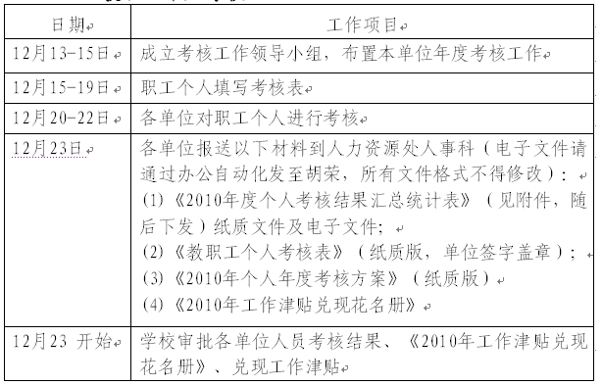
特此通知。

